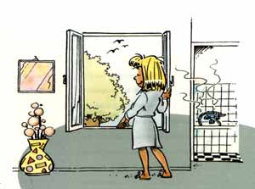 |  | 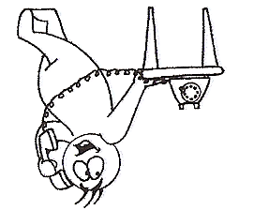 | 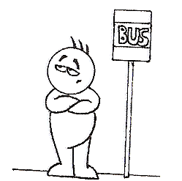
(das Fenster) aufmachen  du hast ... aufgemacht | (in die Schule) gehen  du bist ... gegangen | telefonieren /anrufen  du hast telefoniert /  du hast angerufen | warten  du hast gewartet
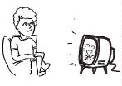 | 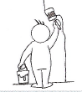 | 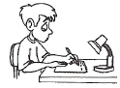 | 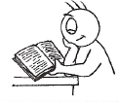
fernsehen  du hast ferngesehen | malen  du hast gemalt | schreiben  du hast geschrieben | lesen  du hast gelesen
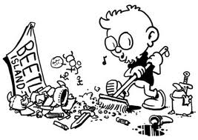 | 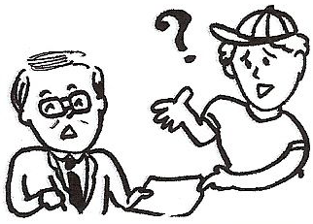 | 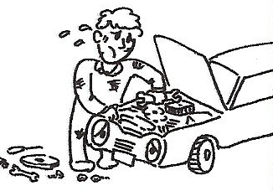 | 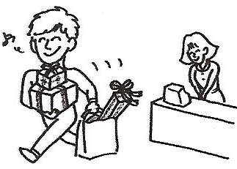
aufräumen  du hast aufgeräumt | fragen  du hast gefragt | reparieren  du hast repariert | kaufen  du hast gekauft
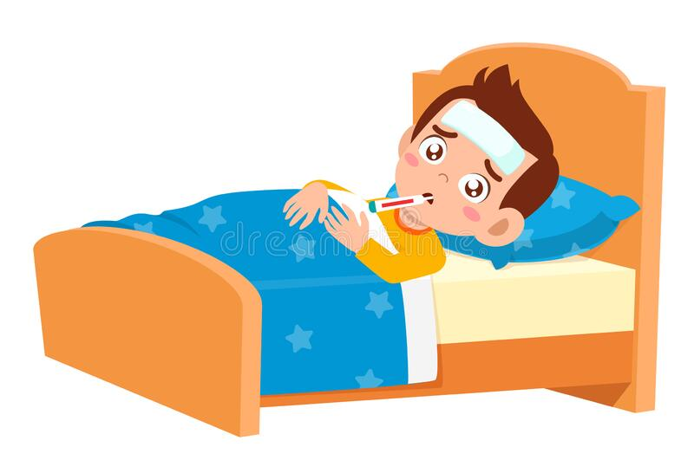 | 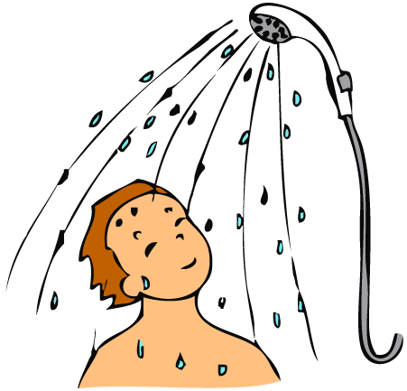 | 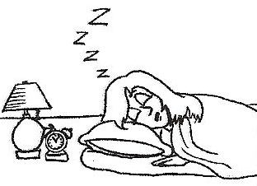 | 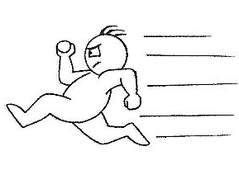
(krank/im Bett) sein  du bist (krank) gewesen | duschen  du hast geduscht | schlafen  du hast geschlafen | wegrennen  du bist weggerannt
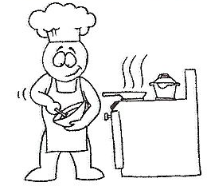 |  |  | 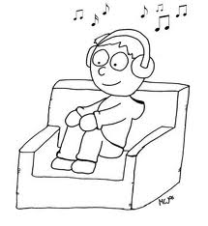  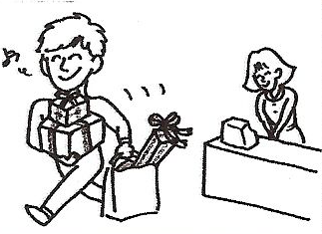
kochen  du hast gekocht | lachen  du hast gelacht | tanzen  du hast getanzt | ( Musik) hören  du hast (Musik) gehört
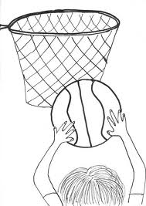 | 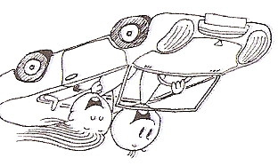 | 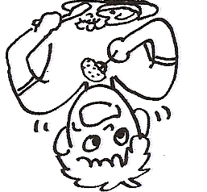 | 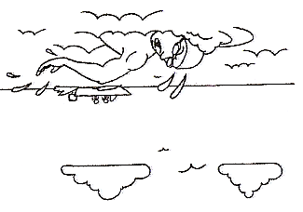
spielen  du hast gespielt | fahren  du bist gefahren | essen  du hast gegessen | schwimmen  du bist geschwommen

